***ITINERARIO***

***TRABAJO DE EVALUACIÓN A COMPAÑERA***

***SOLEDAD MARTÍNEZ***

***2018-2019***

**LISTA DE COTEJO PARA EVALUAR OBJETO TEXTUAL**

**EVALUACIÓN DE ASPECTOS PEDAGÓGICOS**

**EVALUACIÓN DE ASPECTO DIDÁCTICO**

EVALUACION ASPECTO DE DISEÑO Y NAVEGACIÓN

|  |  |  |
| --- | --- | --- |
| **VALOR** | **INDICADORES** | **SIGNIFICADO** |
| N/S | No Sabe | No sabe cómo valorar el criterio |
| 1 | Muy Deficiente | La calidad del OA es muy mala, necesita rehacerse o ser eliminado |
| 2 | Deficiente | La calidad del OA es mala, requiere una gran mejoría |
| 3 | Aceptable | La calidad del OA no es del todo mala pero necesita ser mejorado |
| 4 | Alta | La calidad del OA es buena aunque puede ser mejorado |
| 5 | Muy Alta | La calidad del OA es muy buena, no necesita mejoría |

|  |  |
| --- | --- |
| **VALOR RANGO** | **INDICADORES** |
| 1,0 – 1,5 | Muy Deficiente |
| 1,6 – 2,5 | Deficiente |
| 2,6 – 3,5 | Aceptable |
| 3,6 – 4,5 | Alta |
| 4,6 – 5,0 | Muy Alta |

**Categorìa psicopedagògica**

TOTAL 39

MEDIA 4,5

**Categorìa didàctico curricular**

TOTAL 4,5

MEDIA 4,5

**Categoria diseño de navegaciòn**

TOTAL 8

MEDIA 4

**COMENTARIO**

El análisis de este objeto textual pertebnece al grado de 5to, 6to y 7mo año de Educación General Básica.

Considero que el texto si estaba apropiado para ser explicado en clase conjunto de las actividades las cuales se realizarpían despues de la clase.

Esta evaluación se la hizo a una compañera del aula estudiante de Itinerario, con el fin de analizar el proceso de el objeto que usó para la planificación de una clase y así se resaltará la calificación que obtendrá por medio de la media.

El texto refiere a los números romanos y unas actividades las cueles se aplican después de clase para sersiorar de que los estudiantes entendieron el texto. Las categorías que fueron evaluadas son las siguientes: **Categorìa psicopedagògica**, **Categorìa didàctico curricular y** **Categoria diseño de navegaciòn.**

**OBJETIVO:**

El objetivo de estaevaluación es el nivel de la planificación en el área de matemática a la estudiante y sacar resultados para una toma de decisiones.

*LOS NÛMEROS ROMANOS*

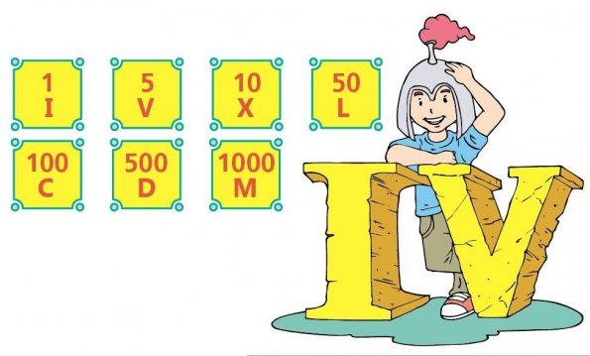

*Los números romanos son un grupo de símbolos formado por letras mayúsculas que inventaron los antiguos romanos para poder representar valores y cantidades.*

*Los números romanos tienen de por sí valor ordinal, por lo que no se añade ninguna letra volada.*

*Se escriben con letras del*[*alfabeto romano*](https://es.wikipedia.org/wiki/Alfabeto_romano)*, se representan I, V, X, L, C, y M.*

*Los símbolos utilizados en este sistema y sus valores son:*

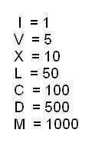

*Las letras I, X, C y M se pueden repetir 2 o 3 veces. Cuando se juntan se suman.*

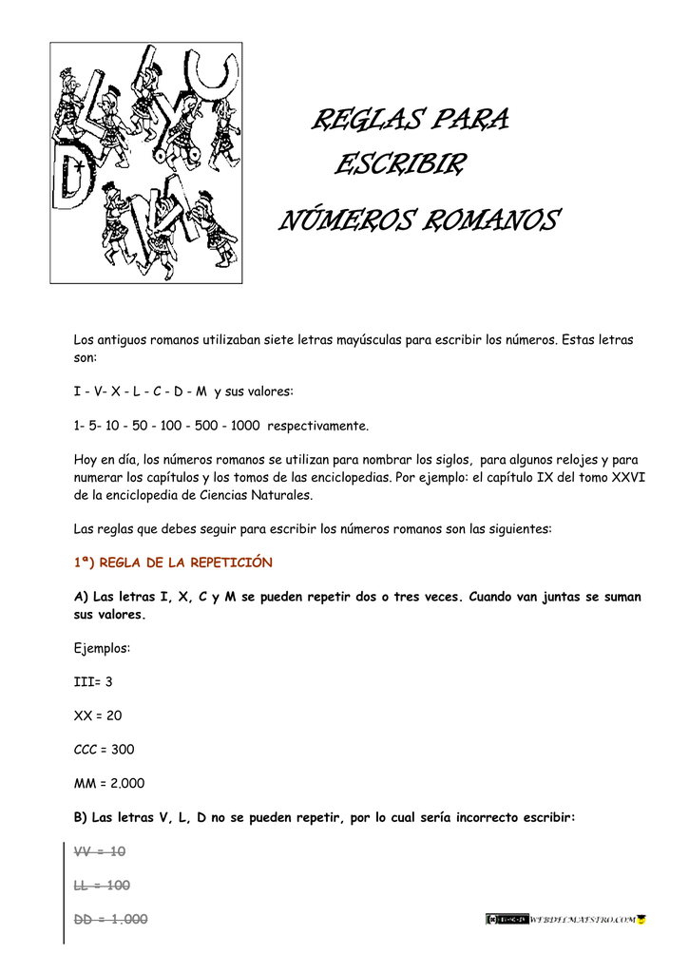

*Las letras V, L y D no se pueden repetir, por lo cual sería incorrecto escribir.*



*Se emplea la numeración romana en los siguientes casos:*

* *En los siglos, aunque para el caso de su escritura en textos*

*Colón llegó a América a finales del siglo XV.*

* *En los nombres propios como son los de los papas, los reyes (y dinastías) y, excepcionalmente, personajes de linajes muy elevados desde el punto de vista social.*

*El papa Juan Pablo II murió en el año 2005.*

*La tradición dice que Carlos III ha sido 'el mejor alcalde de Madrid'.*

* *En congresos, ferias, olimpíadas, festivales, simposios, certámenes, etc.*

*Mañana se conocerá al ganador del III Certamen de Literatura de nuestra asociación.*

REAFIRMO MIS CONOCIMENTOS …RESPONDO:

¿Que son los números romanos?

Las letras que se pueden repetir dos o tres veces son:

Las letras que no se pueden repetir son:

*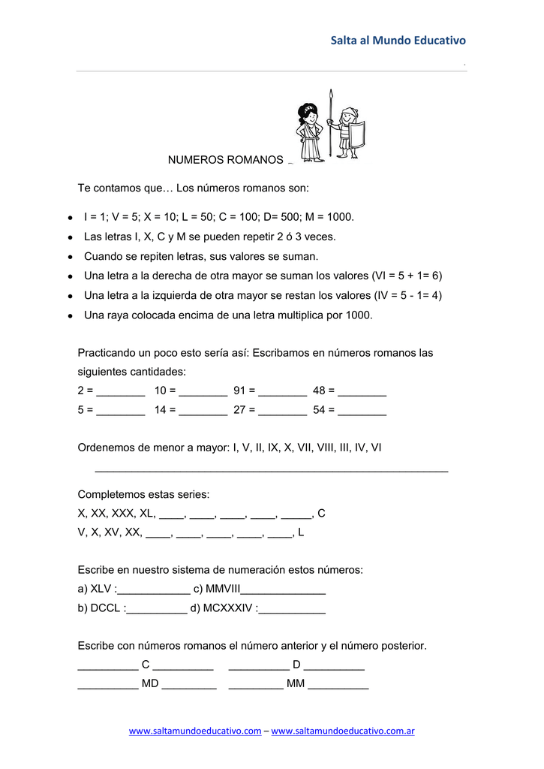Escriba (X) a las respuestas incorrectas*



